HOMICIDIOS POR GOLPE DE CALOR
La actual ola de calor se está cobrando sus víctimas. El fallecimiento estos días de dos trabajadores por golpe de calor en Madrid, pudieron haberse evitado con las debidas medidas de prevención y diagnosis. Hemos querido editar un boletín urgente a fin de facilitar unos consejos básicos para evitar la hipertermia y actuar cuando detectemos un posible caso, así como para aclarar la responsabilidad de la empresa cuando la víctima sea una persona trabajadora.

El golpe de calor es una emergencia médica ocasionada por el aumento de la temperatura corporal por encima de los 40ºc, derivando en un fallo multiorgánico que puede llevar al coma e incluso a la muerte. Se produce por un desequilibrio entre los mecanismos productores y disipadores de calor, bien sea por un incremento en la producción o por una alteración en la pérdida de calor.
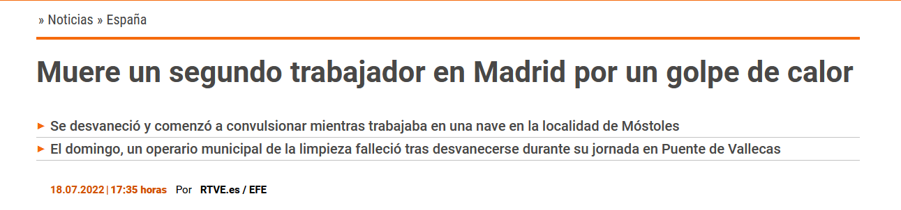
Aunque es difícil diferenciar las muertes provocadas por golpe de calor, de otras patolo-gías que se ven agravadas en situaciones de ambientes calurosos. En el caso que nos ocupa, vamos a tratar ambas, desde el punto de vista preventivo y de diagnóstico, como la misma situación de hipertermia, enfermedad que si no se diagnostica de inmediato y se toman las medidas oportunas, tiene una alta tasa de mortalidad.
Los síntomas de la hipertermia son el au-mento de la temperatura corporal y la depresión del sistema nervioso central. Se debe tomar la temperatura de cualquier persona encontrada comatosa durante una ola de calor. Aunque colo-car la mano en la frente o en el cuello no es un método fiable, si la temperatura es muy alta lo detectaremos de inmediato y podremos empezar a actuar mientras acuden los servicios sanitarios.
Aunque la mortalidad está relacionada con el pico de temperatura alcanzado y el tiempo de exposición hay agravantes, como la deshidratación, el trastorno electrolítico y el uso de fármacos o drogas. Si el golpe de calor es reconocido y agresivamente tratado la morta-lidad puede ser mínima. Un retraso de tan sólo 2 horas en el inicio del tratamiento puede dar lugar a una probabilidad de muerte que puede llegar al 70%.
El paciente con hipertermia debe ser enfriado de inmediato, por lo que le trasladare-mos a un lugar más sombreado y fresco, le aplicaremos compresas de agua fría en cuello y cabeza, le quitaremos ropa, le mojaremos la piel y le abanicaremos con lo que tengamos a mano. Si no es grave y vamos a trasladarle, dejaremos las ventanillas del vehículo bien abiertas para generar circulación de aire que actúe con la evaporación. El objetivo es bajar la temperatura corporal por debajo de los 39ºc

Existen dos grupos poblacionales que suelen verse afectados en mayor medida por los efectos de golpes de calor:
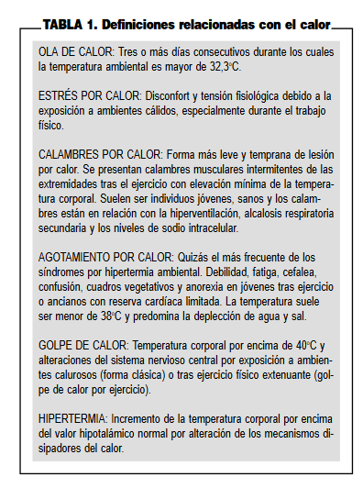
Grupo clásico - ancianos, con o sin enfermedades asociadas, durante intensas oleadas de calor sobre todo en áreas urbanas. Estos pacientes suelen tener deterioros del control termorregu-lador por lo que la temperatura aumenta fácil-mente con el incremento del ambiente térmico. Los ancianos muestran normalmente un descenso en la capacidad de sudar y una dificultad en la respuesta cardiovascular a la exposición al calor. Ocurre frecuentemente cuando la temperatura ambiental máxima excede los 32ºC y la mínima no desciende por debajo de los 27ºC.
Grupo de esfuerzo - jóvenes que realizan activi-dades físicas en condiciones ambientales de altas temperaturas y concentración de humedad. Se ve más típicamente en individuos jóvenes que hacen ejercicio a temperaturas ambientales anormalmente altas y/o con importante concen-tración de humedad. Aunque los mecanismos termorreguladores están típicamente intactos, éstos están sobrepasados por el ambiente cálido y el gran incremento endógeno de producción de calor. La forma en relación con ejercicio se puede ver cuando la temperatura ambiental está sobre 25ºC, pero generalmente se presenta con temperaturas superiores.

Prevenir la hipertermia pasa por varios principios básicos:
* Ingerir frecuentemente agua o líquido con sales minerales, en pequeñas porciones (por ejemplo, bebidas isotónicas)
* Evitar realizar esfuerzos excesivos cuando hace mucho calor
* Usar ropa fresca y liviana
* Protegernos con gorros, sobreros o sombrillas.
* Tomar descansos cortos y frecuentes durante las actividades que se realicen
* Pasar el mayor tiempo posible a la sombra
* Verificar las condiciones meteorológicas diaria-mente si trabajamos en exterior
* Racionalizar la organización de tareas, haciendo las más livianas entre las 12 y las 16 horas
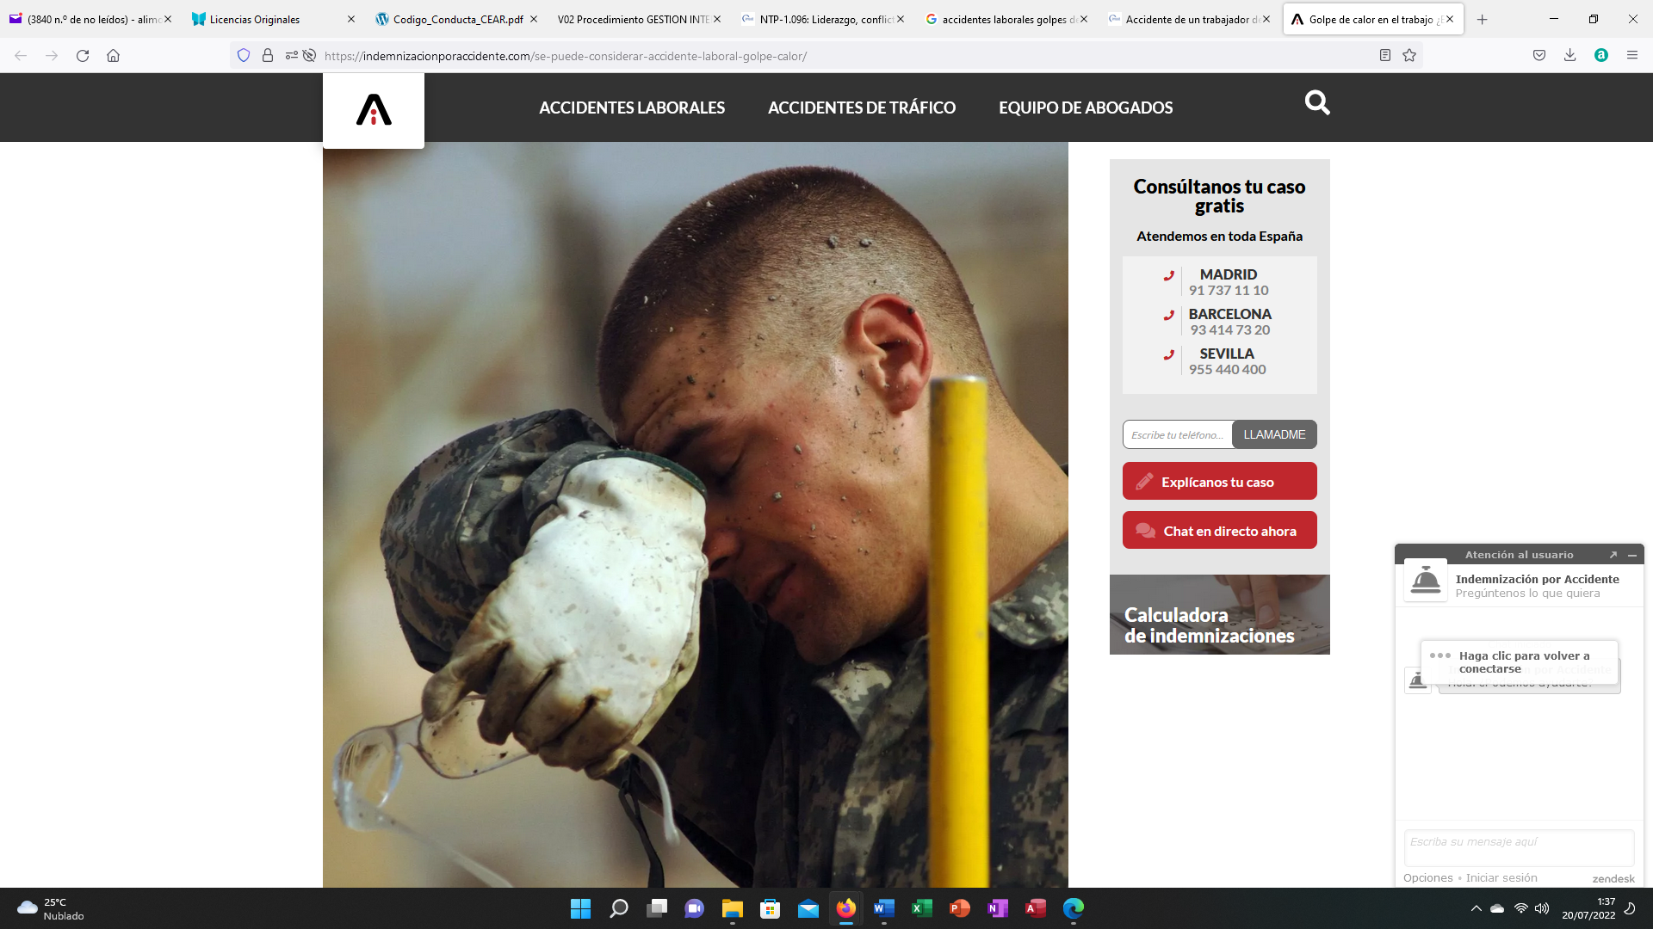
* Reducir la temperatura en interiores favore-ciendo la ventilación natural, usando ventila-dores (nunca a más de 33ºc en interior)
* Trabajar en grupos de dos, controlando mutua-mente las condiones físicas
* No menospreciar los riesgos derivados del calor
El RD 486/1997 establece las disposicio-nes mínimas de Seguridad y Salud en los lugares de trabajo. Aunque establece el rango de tempe-ratura para trabajos en interior, deja un vacío legal respecto el trabajo a la intemperie, lo que carece de sentido por el aumento de riesgo. Aún así, recordemos que el empresario, según la LPRL es responsable de evaluar los riesgos y aplicar las medidas necesarias.
En trabajos al aire libre en condiciones adversas debemos pedir que se realice una evaluación de estrés térmico, que se realizará teniendo en cuenta las condiciones más desfavo-rables (mayor temperatura y más esfuerzo, menor temperatura y menos esfuerzo) En base a esta evaluación se puede preparar un Protocolo de actuación según los diferentes rangos de tem-peratura, limitación de horarios de trabajo en las condiciones más desfavorables evaluadas, inclu-irlo dentro de la vigilancia de la salud y hacer campañas para informar a las personas del riesgo
Respecto a clarificar los daños por golpe de calor como accidente laboral, indicar que no viene recogido explícitamente en ninguna nor-mativa, por lo que es interpretable, si bien hay jurisprudencia a favor de las personas trabajado-ras, cuando se ha considerado una circunstancia desatendida por parte del empresario que haya provocado que la persona sufriera golpe de calor u otra patología relacionada
El artículo 156.4 de la Ley de Seguridad Social, indica que no se consideran accidentes laborales los debidos a fuerza mayor extraña al trabajo, especificando a continuación que “en ningún caso se considerará fuerza mayor extraña al trabajo la insolación, el rayo y otros fenóme-nos análogos de la naturaleza”. Si bien el golpe de calor no es lo mismo que la insolación, se entiende que podría encajar dentro de esos fenómenos análogos y, por tanto, considerarse como un accidente laboral.
Real Decreto 486/1997
https://www.divulgameteo.es/uploads/Golpe-de-calor.pdf
Prevención de la insolación (Mº Medio Ambiente)
https://prevencionar.com/2019/08/06/trabajando-bajo-el-sol/

